Περιγραφή ενδεικτικών δραστηριοτήτων για το portfolio μαθητή/-τριας
- Φύλλα Εργασίας
- Κλείδα Αξιολόγησης μαθητή/τριας
- Φύλλα Περιγραφικής Αυτοαξιολόγησης
- Φύλλα Παρατήρησης και οι φωτογραφίες από τις δραστηριότητες
- Εκτυπωμένες φωτογραφίες από το ψηφιακό υλικό (εννοιολογικοί χάρτες, συννεφόλεξο, ιστορία στο Scratch Jr, ψηφιακό κόμικ)

Portfolio

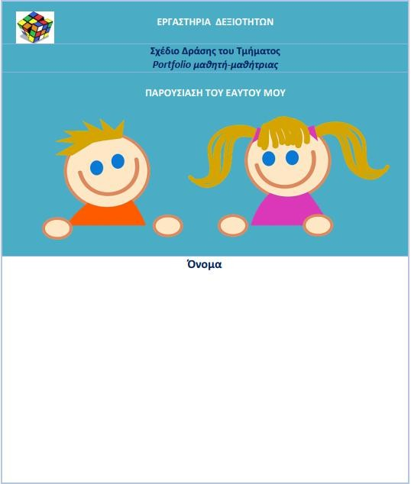

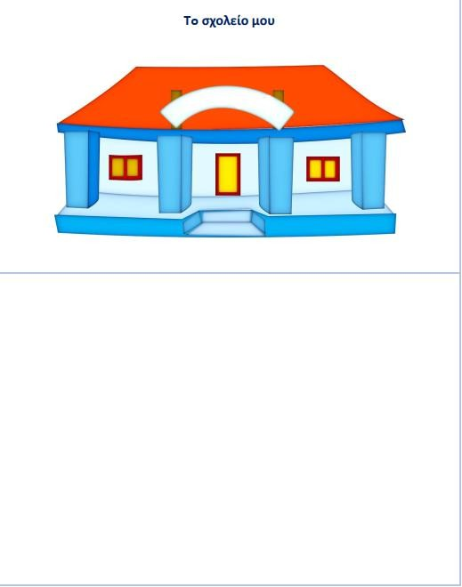

L;,,

